# Διαδικασία Εγγραφής Μαθητών σε μαθήματα στην Ψηφιακή Σχολική Τάξη η-τάξη (e-class)

## Ακολουθούν οδηγίες για την Εγγραφή των Μαθητών στην ψηφιακή πλατφόρμα **η-τάξη (e-class)**.

**Προσοχή:** Απαιτείται ήδη ο μαθητής να είναι εγγεγραμμένος στο Πανελλήνιο Σχολικό Δίκτυο.

1. Πηγαίνουμε στη σελίδα : <https://eclass.sch.gr/>
2. Στην ιστοσελίδα που θα ανοίξει πατήστε «Σύνδεση με λογαριασμό»

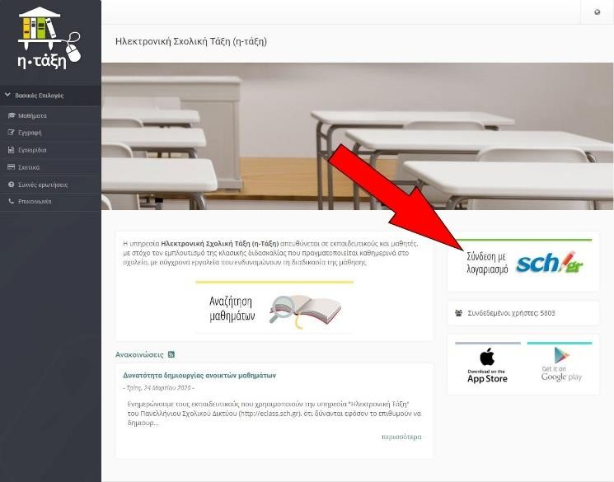

1. Στη συνέχεια εισάγετε το όνομα χρήστη και τον κωδικό που έχετε λάβει κατά την εγγραφή σας στο Πανελλήνιο Σχολικό Δίκτυο και πατήστε «Σύνδεση»

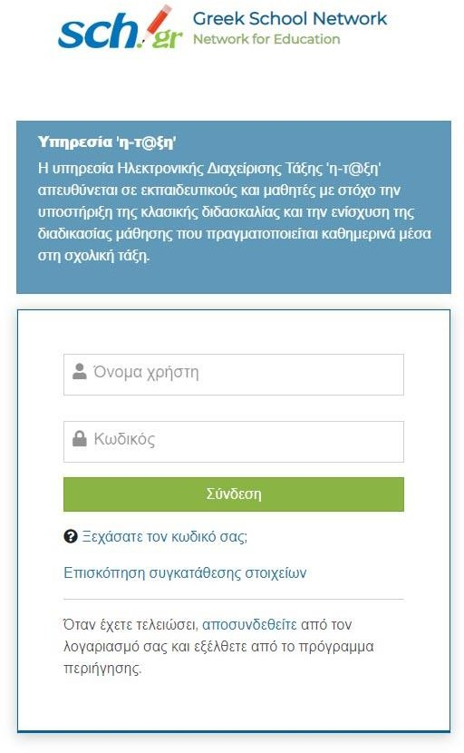

1. Πλέον έχουμε συνδεθεί με την n-τάξη και πατάμε «Εγγραφή σε μάθημα» για να επιλέξουμε τα μαθήματα που θέλουμε να παρακολουθήσουμε.

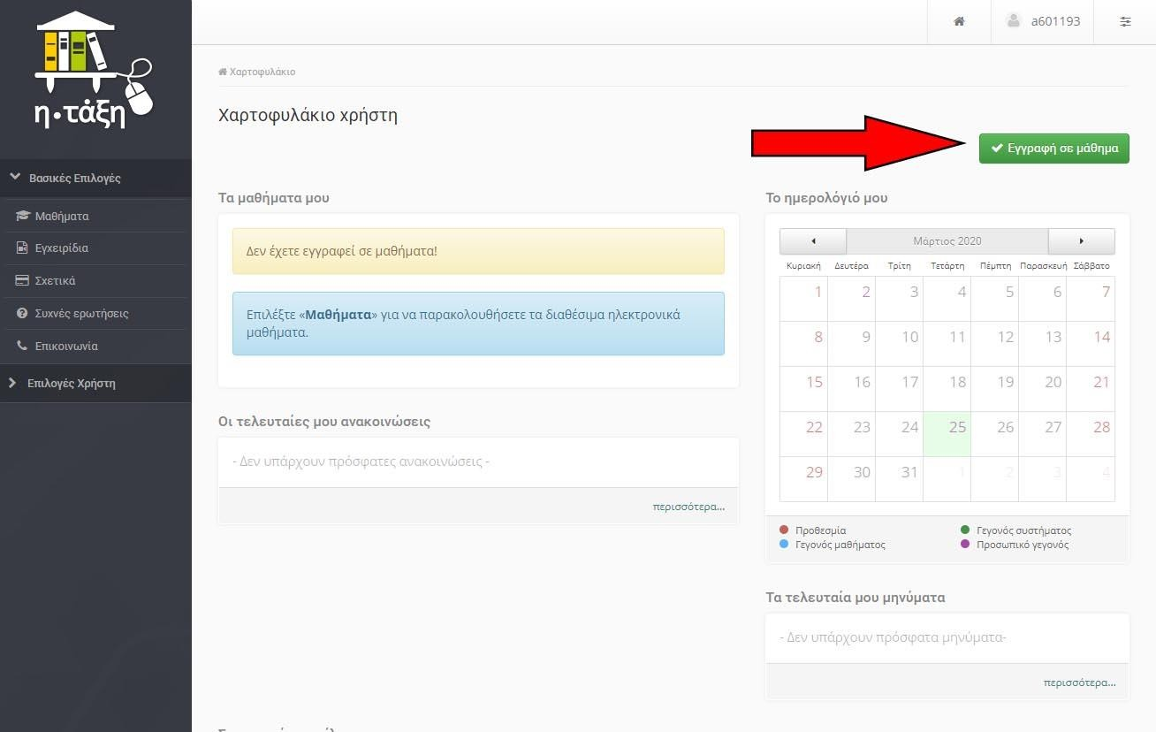

1. Τώρα εμφανίζεται μπροστά μας η λίστα με τα διαθέσιμα μαθήματα του σχολείου μας.
2. Για τα μαθήματα που στη δεξιά στήλη «Τύπος» έχουν εικονίδιο με ένα ανοικτό λουκέτο, μπορούμε να πατήσουμε πάνω στο κουτάκι που βρίσκεται αριστερά στη στήλη

«Εγγραφή» και τότε εγγραφόμαστε αμέσως στο μάθημα.

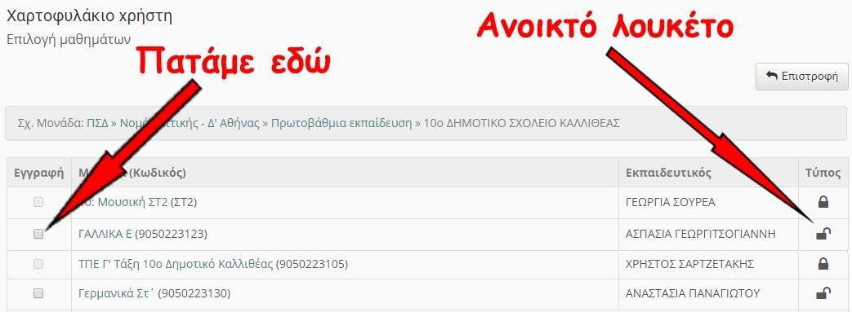

1. Αν κάποιο μάθημα που θέλετε να παρακολουθήσετε δεν έχει ανοικτό λουκέτο θα πρέπει να πατήσετε πάνω στο όνομα του μαθήματος:

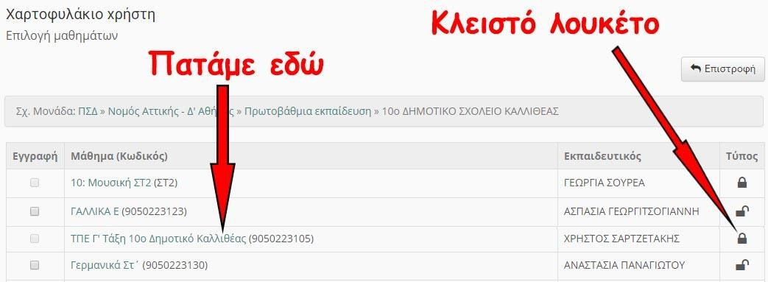

Τότε, μεταφερόμαστε σε μια φόρμα στην οποία γράφουμε «Είμαι μαθητής του τμήματος τάδε» ή απλά μας γράφετε μια ευχή...

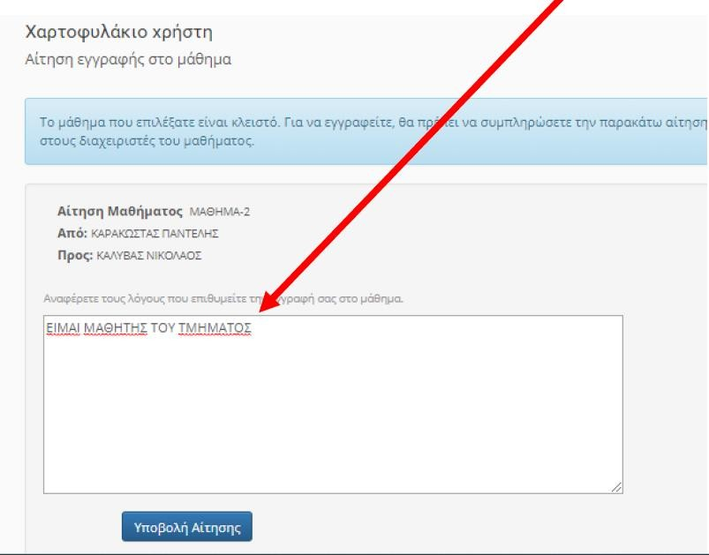

και πατάμε «Υποβολή Αίτησης». Μόλις ο διδάσκων δει την αίτησή σας θα την αποδεχτεί και θα σας εγγράψει. Έτσι θα οδηγηθούμε στην επόμενη οθόνη:

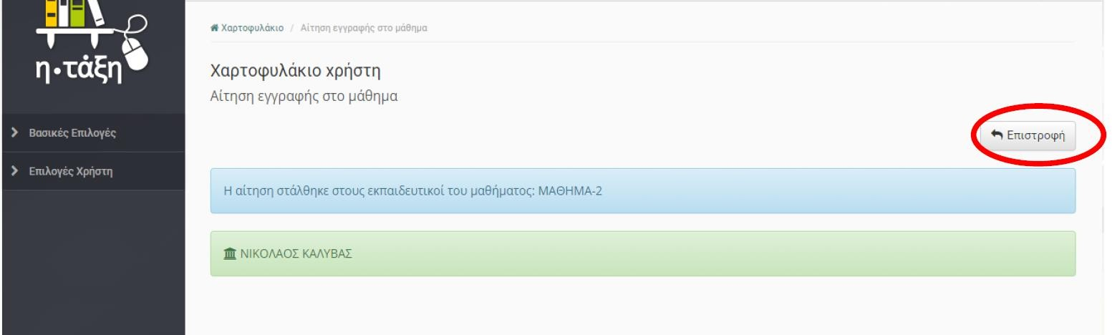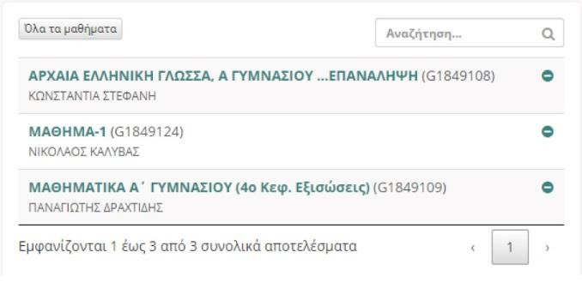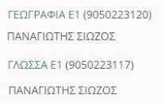

1. Κατόπιν πατήστε Επιστροφή και θα γυρίσετε πίσω στην οθόνη με τη λίστα όλων των μαθημάτων που έχετε κάνει εγγραφή όπως φαίνεται παρακάτω:
2. Τέλος, πατώντας πάνω σε οποιοδήποτε μάθημα μεταφέρεστε στη σελίδα του μαθήματος και μπορείτε να το παρακολουθήσετε.